**2017-2018 EĞİTİM - ÖĞRETİM YILI**

**ADI:**

**SOYADI:**

**SINIF-NO:**

**…….. ORTAOKULU 6. SINIFLAR**

**MATEMATİK DERSİ I. DÖNEM III. YAZILI SORULARI**

Not: **Her soru 5 puandır. Soruları dikkatli okuyunuz. Süre 40 dk. Başarılar…**

**SORULAR**

**SORU 1 )**

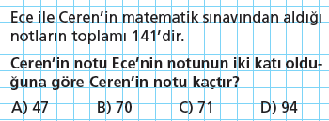

**SORU 2 )**

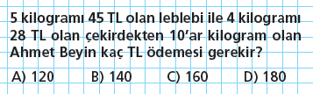

**SORU 3)**

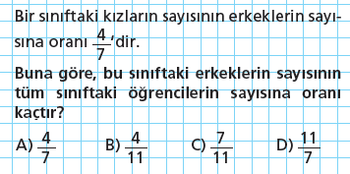

**SORU 4 )**

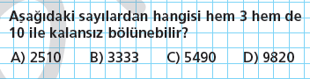

**SORU 5)**

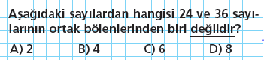

**SORU 6)**

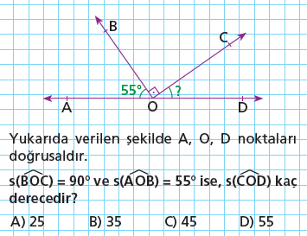

**SORU 7)**

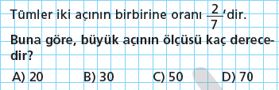

**SORU 8)**

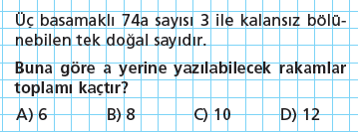

**SORU 9 )**

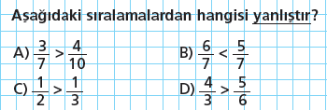

**SORU 10)**

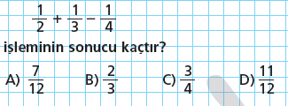

**SORU 11 )**

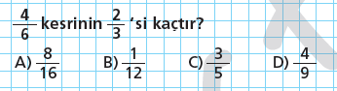

**SORU 12 )**

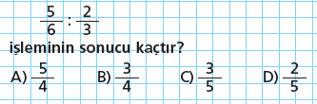

**SORU 13)**

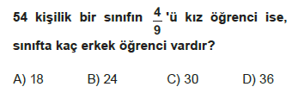

**SORU 14)**



**SORU 15)**



**SORU 16)**



**SORU 17)**

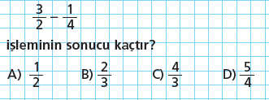

**SORU 18)**



**SORU 19)**



**SORU 20)**

